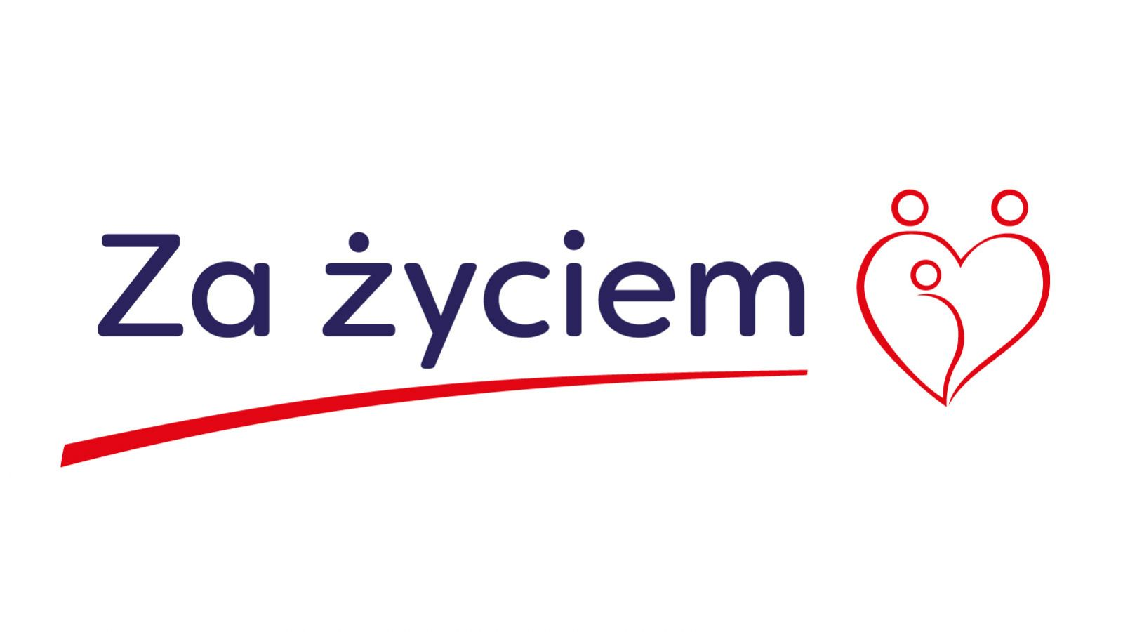

Sprawdź jakie uprawnienia przysługują ci w ramach ustawy o wsparciu kobiet w ciąży i rodzin „Za życiem”

Przygotowany informator pomoże ci przygotować się na narodziny także nieuleczalnie chorego dziecka. Dowiesz się, jakie przysługują ci:
- prawa,
- badania,
- rodzaje wsparcia (zdrowotnego i socjalnego).

Gdzie jeszcze uzyskasz informację o uprawnieniach
Potrzebne informacje otrzymasz:
- w przychodni,
- w szpitalu,
- w ośrodkach pomocy społecznej,
- w instytucjach wsparcia rodziny,
- od asystenta rodziny.

Kto może skorzystać z uprawnień:
- rodziny, w których przyjdzie albo przyszło na świat ciężko chore dziecko. Oznacza to:
- ciężkie i nieodwracalne upośledzenie,
albo
- nieuleczalną chorobę zagrażającą jego życiu,
- kobiety, które otrzymały informację o tym, że ich dziecko może umrzeć w trakcie ciąży lub porodu, kobiety, których dziecko umarło bezpośrednio po porodzie na skutek wad wrodzonych,
- kobiety, które po porodzie nie zabiorą do domu dziecka z powodu:
- poronienia,
- urodzenia dziecka martwego,
- urodzenia dziecka niezdolnego do życia,
- urodzenia dziecka obarczonego wadami wrodzonymi albo śmiertelnymi schorzeniami.
Jak skorzystać z uprawnień
Podstawą do skorzystania z uprawnień jest zaświadczenie, które potwierdza ciężkie i nieodwracalne upośledzenie albo nieuleczalną chorobę zagrażającą życiu. Zaświadczenie o chorobie, powstałej w prenatalnym okresie rozwoju dziecka lub w czasie porodu, możesz otrzymać od lekarza:
- ubezpieczenia zdrowotnego,
- posiadającego specjalizację II stopnia,
- posiadającego tytuł specjalisty w dziedzinie: położnictwa i ginekologii, perinatologii lub neonatologii.

Ważne: wszystkie kobiety w trakcie ciąży mają prawo do świadczeń opieki zdrowotnej finansowanych ze środków publicznych. Co przysługuje kobiecie oczekującej dziecka, dowiesz się z informatora Ministerstwa Zdrowia „Ciąża i Poród”, który dostępny jest na stronie www.mz.gov.pl w zakładce „Zdrowie i profilaktyka” – „Zdrowie matki
i dziecka”.

Co zrobić, aby skorzystać z uprawnień
Wystarczy, że zgłosisz się do asystenta rodziny zatrudnionego przez ośrodek pomocy społecznej. Asystent nie tylko odpowie na wszystkie twoje pytania, ale też na podstawie pisemnego upoważnienia będzie mógł załatwiać w twoim imieniu sprawy w różnych instytucjach.

1. Okres okołoporodowy
- badania, które wykrywają potencjalne nieprawidłowości w ciąży (diagnostyka prenatalna),
- od 4 do 9 dodatkowych wizyt położnej w opiece nad dzieckiem (tzw. wizyty patronażowe) oraz większa ilość wizyt poradnictwa edukacji przedporodowej. Od 21 tygodnia ciąży do rozwiązania, położne przygotowywać będą kobiety do porodu i rodzicielstwa. Edukacja przedporodowa dotyczyć będzie porodu, połogu, karmienia piersią i rodzicielstwa,
- poród w szpitalu na najwyższym specjalistycznym poziomie (III poziom referencyjny) – zgodnie ze wskazaniami lekarskimi,
- koordynowana opieka nad kobietą w ciąży, zwłaszcza w ciąży powikłanej. Podczas porodu i połogu kobieta będzie miała zapewnioną opiekę położniczą, w tym zabiegi wewnątrzmaciczne, zgodnie ze standardami opieki położniczej nad ciążą i ciążą patologiczną. Noworodek będzie mieć zapewnioną opiekę neonatologiczną,
- wsparcie kobiety karmiącej piersią (poradnictwo laktacyjne), zwłaszcza, jeśli dziecko urodziło się przed ukończeniem 37 tygodnia ciąży lub ważyło w chwili porodu poniżej 2500 gramów.

2. Dziecko z orzeczoną niepełnosprawnością
- porady jak pielęgnować i wychowywać dziecko,
- pierwszeństwo w udzielaniu świadczeń opieki zdrowotnej,
- pomoc psychologiczna dla rodziców,
- rehabilitacja lecznicza,
- wyroby medyczne, takie jak pieluchomajtki, cewniki, protezy – na podstawie zlecenia upoważnionej osoby,
- zakup leków poza kolejnością,
- opieka nad dzieckiem na czas urlopu bądź odpoczynku (tzw. opieka wytchnieniowa). Rodzicom oraz opiekunom przysługuje do 120 godzin takiej opieki. Będzie ona zapewniona:
  - w dziennych ośrodkach wsparcia – placówkach całodobowych,
  - w placówkach systemu oświaty (np. szkołach),
  - w ramach umowy z organizacją pozarządową na opiekę nad dzieckiem – również indywidualną,
  - przez udział osoby niepełnosprawnej w różnych formach wypoczynku zorganizowanego,
- opieka poprawiająca jakość życia osób w ostatniej fazie choroby (opieka paliatywna i hospicyjna w warunkach domowych lub stacjonarnych),
- kompleksowe usługi opiekuńcze i rehabilitacyjne,
- inne świadczenia wspierające rodzinę, w tym pomoc prawna (prawa rodzicielskie i uprawnienia pracownicze),
- informacje o innych formach wsparcia zawartych w ustawie „Za życiem”.

3. Jednorazowe świadczenie w wysokości 4000 zł
- Komu przysługuje
Matce lub ojcu, opiekunowi prawnemu albo opiekunowi faktycznemu dziecka bez względu na dochód.
- Kiedy złożyć wniosek
Złóż wniosek o wypłatę świadczenia do 12 miesięcy od dnia narodzin żywego dziecka. Wniosek złożony po tym terminie nie zostanie rozpatrzony.
- Jakie warunki musisz spełniać
Aby otrzymać oświadczenie, matka dziecka musi pozostawać pod opieką medyczną najpóźniej od 10 tygodnia ciąży do porodu.

Jeśli jesteś rodzicem dziecka niepełnosprawnego z orzeczoną niepełnosprawnością
Zwróć się bezpośrednio do realizatorów wsparcia. Są to właściwe ze względu na twoje miejsce zamieszkania:
- centra pomocy rodzinie,
- instytucje wsparcia rodziny,
- ośrodki pomocy rodzinie,
- ośrodki pomocy społecznej.
Ze środków PFRON (Państwowy Fundusz Rehabilitacji Osób Niepełnosprawnych) możesz uzyskać dofinansowanie:
- do uczestnictwa w turnusie rehabilitacyjnym,
  - jest to zorganizowana forma rehabilitacji połączona z wypoczynkiem. Jej celem jest poprawa psychofizycznej sprawności oraz rozwijanie umiejętności społecznych uczestników,
  - dofinansowanie przysługuje osobie niepełnosprawnej, która:
    - ma skierowanie od lekarza prowadzącego,
    - spełnia kryterium dochodowe,
    - nie spełnia kryterium dochodowego – dofinansowanie jest wtedy pomniejszone o kwotę przekroczenia kryterium. Jeśli osoba niepełnosprawna jest w trudnej sytuacji materialnej lub losowej, dofinansowanie może być przyznane w pełnej wysokości,
  - na likwidację barier:
    - architektonicznych – zlikwidowanie utrudnień w budynku lub mieszkaniu oraz w jego najbliższej okolicy. Może to być np. dostosowanie łazienki dla potrzeb osoby niepełnosprawnej, budowa podjazdu lub windy dla wózkowicza, likwidacja progów czy montaż uchwytów,
    - w komunikowaniu się – zlikwidowanie ograniczeń, które uniemożliwiają lub utrudniają swobodne porozumiewanie się lub przekazywanie informacji. Pomoc może polegać np. na zakupie syntezatora mowy,
    - technicznych – zastosowanie przedmiotów lub sprzętów odpowiednich dla osoby niepełnosprawnej. Likwidacja tej bariery ma pomóc sprawniej funkcjonować i działać w społeczeństwie. Dofinansowanie możesz uzyskać, np. na zakup roweru trójkołowego,
- na zakup sprzętu rehabilitacyjnego, przedmiotów ortopedycznych i środków pomocniczych – na zlecenie lekarza prowadzącego:
  - sprzęt rehabilitacyjny – wsparcie możesz uzyskać po spełnieniu kryterium dochodowego,
  - przedmioty ortopedyczne i środki pomocnicze – wsparcie możesz uzyskać po spełnieniu kryterium dochodowego. Są to m.in.: aparaty ortopedyczne, gorsety, protezy kończyn, obuwie ortopedyczne, kule, laski, wózki, materace przeciwodleżynowe, pasy przepuklinowe, aparaty słuchowe, sprzęt stomijny, cewniki, inhalatory, szkła okularowe, pieluchomajtki i inne,
- na usługi tłumacza języka migowego lub tłumacza-przewodnika, jeśli uzasadniają to potrzeby wynikające z niepełnosprawności osoby.

Inne świadczenia
Pamiętaj, że możesz również skorzystać ze świadczeń pomocy społecznej. Przyznaje je ośrodek pomocy społecznej właściwy dla twojego miejsca zamieszkania. Świadczenie może mieć formę pieniężną lub niepieniężną.

Świadczenia pieniężne:
- zasiłek stały,
- zasiłek okresowy,
- zasiłek celowy,
- specjalny zasiłek celowy.

Świadczenia niepieniężne:
- praca socjalna,
- poradnictwo specjalistyczne (prawne, psychologiczne i rodzinne) dla osób i rodzin, które mają trudności w rozwiązywaniu problemów życiowych lub potrzebują wsparcia,
- usługi opiekuńcze (pomoc w zaspokajaniu codziennych potrzeb życiowych, opieka higieniczna zalecona przez lekarza),
- specjalistyczne usługi opiekuńcze (świadczone przez osoby ze specjalistycznym przygotowaniem zawodowym, np. pielęgniarki, rehabilitantów, psychologów i pedagogów),
- mieszkania chronione,
- ośrodki wsparcia.

Szczegóły dotyczące przyznawania wspomnianych świadczeń znajdziesz stronie internetowej Ministerstwa Rodziny, Pracy i Polityki Społecznej, a także pod adresem: http://www.mpips.gov.pl/wsparcie-dla-rodzin-z-dziecmi/swiadczenia-rodzinne

Podstawa prawna

- Ustawa o wsparciu kobiet w ciąży i rodzin „Za życiem” z dnia 4 listopada 2016 r.
- Ustawa o pomocy społecznej z dnia 12 marca 2004 r. (Dz. U. z 2016 r. poz. 930, z późń. zm.)

